

STANDAR OPERASIONAL PROSEDUR

*KEBENDAHARAAN*

HIMPUNAN MAHASISWA TEKNIK PERKAPALAN FAKULTAS TEKNIK

UNIVERSITAS DIPONEGORO 2022

# KATA PENGANTAR

Standar Operasional Prosedur (SOP) Kebendahraan HIMASPAL periode 2022 ini disusun untuk menjadi acuan keuangan setiap program kerja yang akan dilaksanakan selama periode HIMASPAL 2022. Dalam Standar Operasional Prosedur (SOP) Kebendahraan ini memuat aturan pembiayaan setiap program kerja yang membutuhkan pembiayaan yang berasal dari dana Departemen dan/atau kas Himpunan atau pembiayaan lainnya, Pemasukan Himpunan, dan Pelaporan Keuangan Himpunan.

Demikian Standar Operasional Prosedur (SOP) Kebendahraan HIMASPAL periode 2022 ini disusun dan disampaikan semoga dapat memberikan gambaran tentang aturan pembiayaan kegiatan serta dapat menjadi bahan diskusi guna penyempurnaan lebih lanjut.

Semarang, April 2022

## HIMASPAL FT UNDIP 2022

Putri Rengganis

**Bendahara Internal**



# STANDAR OPERASIONAL PROSEDUR KEBENDAHARAAN

**HIMASPAL 2022**

## Rencana Anggaran Biaya (RAB)

* 1. Setiap Bidang/Unit/Badan di HIMASPAL dan Biro wajib membuat Rencana Anggaran Biaya atau RAB diawal kepengurusan dan selanjutnya RAB tersebut diserahkan kepada Bendahara Internal HIMASPAL.
  2. RAB yang akan diserahkan kepada Bendahara Internal harus rinci dan memuat jumlah dana yang akan digunakan Bidang/Unit/Badan di HIMASPAL dan Biro dalam menjalankan program kerja selama 1 Periode.
  3. Format RAB harus sesuai dengan format yang telah diberikan oleh Bendahara Internal kepada Sekretaris Bidang/Unit/ Badan di HIMASPAL dan Bendahara Biro. *(terlampir).*
  4. Setiap Sekretaris Bidang/Unit/Badan di HIMASPAL dan Bendahara Biro wajib mengikuti standarisasi harga dan barang dalam penyusunan RAB *(terlampir)*. Jika dalam RAB terdapat harga dan barang yang tidak ada dalam lampiran standarisasi, maka silakan berkoordinasi langsung kepada Bendahara Internal.

## Pengajuan Anggaran Program Kerja

* 1. Setiap Bidang/Unit/Badan di HIMASPAL dan Biro yang akan mengajukan Anggaran Program Kerja wajib membuat proposal kegiatan sesuai SOP Kesekretariatan.
  2. Proposal Kegiatan diupload ke [https://himaspalfinance.netlify.app](https://himaspalfinance.netlify.app/) Oleh Sekretaris Bidang/Unit atau Penanggung Jawab Program Kerja yang nantinya akan di cek oleh Bendahara Internal untuk di Approval atau ditolak pengajuan anggaran yang



diusulkan.

* 1. Jika pengajuan anggaran ditolak maka Sekretaris Bidang/Unit atau Penanggung Jawab Program Kerja wajib melakukan revisi sesuai dengan catatan yang diberikan oleh Bendahara Internal.
  2. Jika pengajuan anggaran di diterima maka anggaran akan diberikan 50% diawal dari jumlah yang diajukan dan 50% sisanya akan diberikan setelah pembuatan SPJ.

## Pengajuan Anggaran Pembelian Barang/Jasa

* 1. Setiap Bidang/Unit/Badan di HIMASPAL dan Biro yang akan mengajukan Anggaran pembelian barang/jasa wajib membuat surat permohonan pengajuan anggaran sesuai dengan format yang dapat didownload di [https://himaspalfinance.netlify.app](https://himaspalfinance.netlify.app/)
  2. Surat Permohonan Pengajuan Anggaran diupload ke [https://himaspalfinance.netlify.app](https://himaspalfinance.netlify.app/) yang nantinya akan di cek oleh Bendahara Internal untuk di Approval atau ditolak pengajuan anggaran yang diusulkan.
  3. Jika pengajuan anggaran ditolak maka Sekretaris Bidang/Unit atau Penanggung Jawab wajib melakukan revisi sesuai dengan catatan yang diberikan oleh Bendahara Internal.
  4. Jika pengajuan anggaran di diterima maka anggaran akan diberikan 50% diawal dari jumlah yang diajukan dan 50% sisanya akan diberikan setelah penguploadan bukti pembelian.

## Uang Kas

* 1. Besaran uang kas ditentukan sesuai keputusan bersama pengurus HIMASPAL 2022.
  2. Bendahara Internal bertanggung jawab terhadap pengeluaran dan pemasukan uang kas HIMASPAL 2022.



* 1. Bendahara Internal wajib membuat laporan pengeluaran dan pemasukan uang kas sebagai transparansi selama sebulan sekali dalam periode kepengurusan.
  2. Pengeluaran uang kas dapat dilakukan untuk kepentingan pengurus HIMASPAL 2022 sesuai keputusan bersama.

## Laporan Keuangan

* 1. Tiap Sekretaris Bidang/Unit/Badan HIMASPAL 2022 wajib melaporkan kondisi keuangan Bidang/Unit/Badan masing-masing kepada Bendahara Internal melalui Laporan Keuangan Bulanan Bidang/Unit/Badan setiap sebulan sekali, sesuai format yang dapat didownload di [https://himaspalfinance.netlify.app](https://himaspalfinance.netlify.app/)
  2. Laporan keuangan selambat-lambatnya diserahkan kepada Bendahara Internal pada tanggal terakhir bulan berjalan.
  3. Terdapat sanksi bagi Bidang/Unit/Badan yang telat mengumpulkan Laporan keuangan bulanan.
  4. Adapun jenis sanksi merupakan keputusan Bendahara Internal HIMASPAL.
  5. Laporan Keuangan Bidang/Unit/Badan yang akan dikumpulkan wajib diketahui oleh Kepala Bidang/Unit atau Koordinator Badan yang bersangkutan.
  6. Bendahara Internal wajib mempublikasikan Laporan keuangan Bidang/Unit/Badan dan Laporan Keuangan HIMASPAL sebulan sekali.

## Surat Pertanggung Jawaban

* 1. Sekretaris Bidang/Unit/Badan HIMASPAL 2022 atau Penanggung jawab Program Kerja wajib mengupload SPJ dalam bentuk softfile ke [https://himaspalfinance.netlify.app](https://himaspalfinance.netlify.app/)
  2. SPJ Program Kerja selambat-lambatnya diupload ke [https://himaspalfinance.netlify.app](https://himaspalfinance.netlify.app/) H+7 setelah program selesai dilaksanakan.
  3. Bagi Sekretaris Bidang/Unit/Badan HIMASPAL 2022 atau Penanggung jawab



Program Kerja yang telat dalam mengumpulkan SPJ akan mendapatkan sanksi.

* 1. Adapun jenis sanksi merupakan keputusan Bendahar Internal berupa :
     1. Pemotongan Anggaran; dan/atau
     2. Anggaran sisa tidak diturunkan.
  2. Format SPJ Program Kerja dapat di download melalui [https://himaspalfinance.netlify.app](https://himaspalfinance.netlify.app/)
  3. SPJ Program Kerja yang akan dikumpulkan wajib diketahui oleh Kepala Bidang/Unit atau Koordinator Badan yang bersangkutan.

## Ketentuan Lampiran

* 1. Presensi kehadiran harus sesuai dengan format dibawah ini:

|  |  |  |  |  |
| --- | --- | --- | --- | --- |
| No | Nama Lengkap | NIM | Tanda Tangan | |
| 1 | Adissa Muhammad Rifky Saputra | 21090120140041 | 1 | 2 |
| 2 | Denis Paskal | 21090120120023 |
| 3 | Dimas Arya Danadyaksa | 21090120130118 | 3 | 4 |
| 4 | khonsa orchidia | 21090120120004 |
| 5 | Dede Muhamad Arifin | 21090120140072 | 5 | 6 |

Mengetahui

|  |  |
| --- | --- |
| Ketua Departemen Teknik Perkapalan FT UNDIP  **Dr. Eng Hartono Yudo, ST, MT NIP 19751021 199903 1 004** | Ketua Pelaksana    **Alfin Firmansyah NIM 21090118130105** |



* 1. Barang

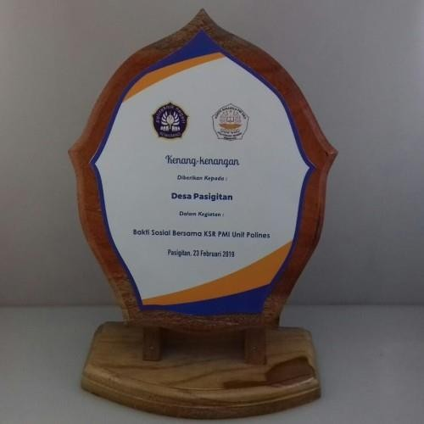





* 1. Pelaksanaan kegiatan

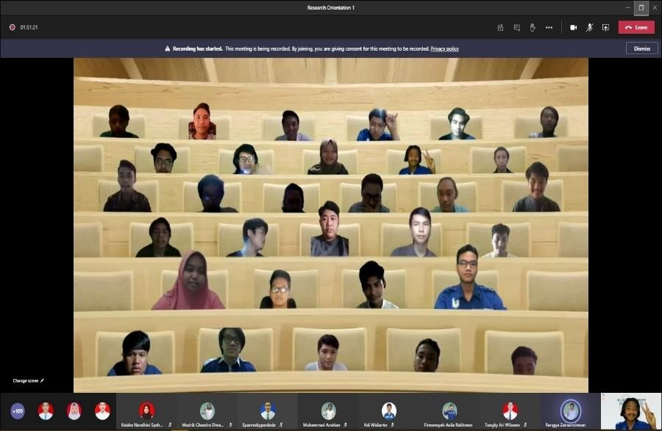

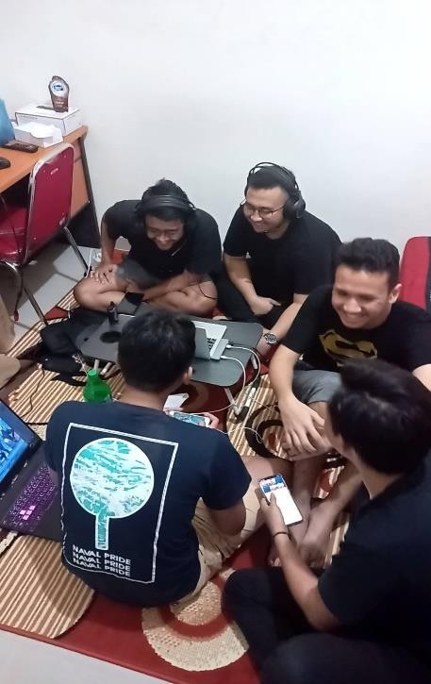



* 1. Penyerahan Sertifikat dan/atau Plakat

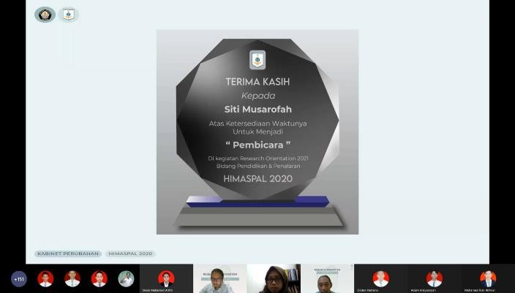

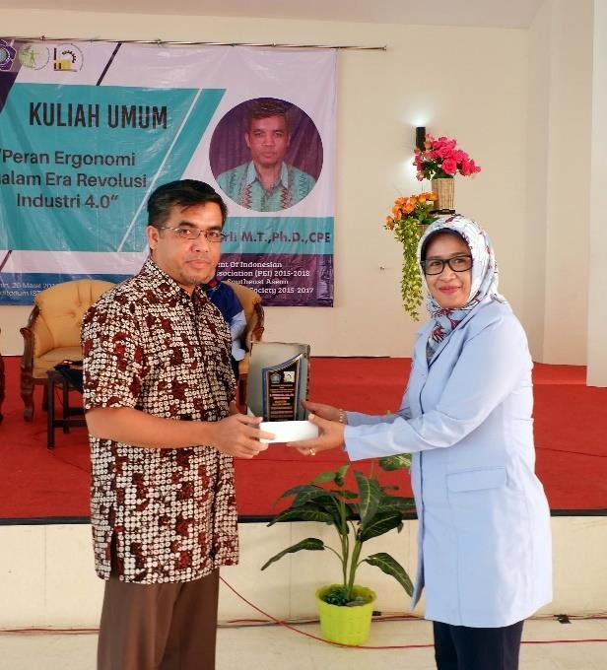





* 1. Konsumsi

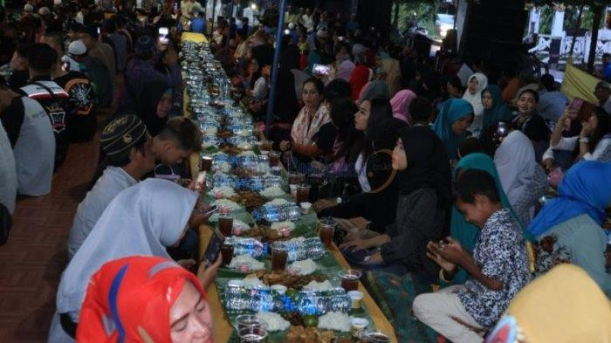

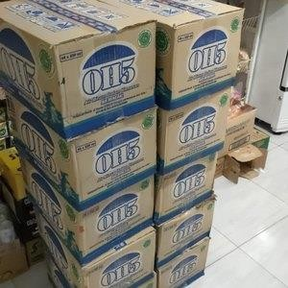

* 1. Nota **HARUS TERDAPAT CAP TOKO** dan jika bisa meminta **Nota Kosong** dan

## WAJIB DISIMPAN



1. **Lain-lain**
   1. Pembelian barang/jasa tidak boleh melalui *e-commerce* seperti tokopedia, shopee, dsbnya. Jika terpaksa membeli barang melalui *e-commerce* maka wajib berkoordinasi dengan Bendahara Internal, jika tidak maka dana tidak akan diganti.
   2. Jika mendatangkan narasumber atau pembicara **WAJIB** untuk meminta dan melapirkan :
2. NPWP jika ada
3. Alamat
4. Asal Instansi
5. CV
6. Foto KTP
7. Foto Buku Tabungan
8. No Rekening
9. Durasi Pembicara
   1. Tempat Pembelian barang sesuai list dibawah ditentukan oleh Bendahara Internal :
10. Plakat dan tempat plakat (Redesma - 08992871349)
11. Print Sertifikat (Redesma - 08992871349)
12. Konsumsi (Olive/Popeye/menyesuaikan kebutuhan)
    1. Jika barang harus dikirim ke Pembicara/Narasumber seperti Plakat, Sertifikat, Souvernir, dsbnya maka ongkos kirim **WAJIB** masuk ke Nota pembelian barang dan tidak boleh terpisah notanya.



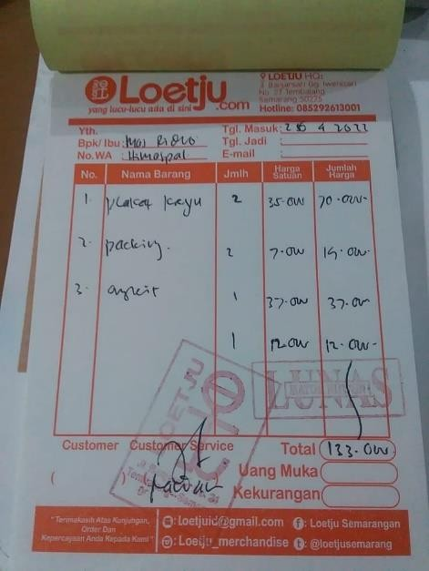 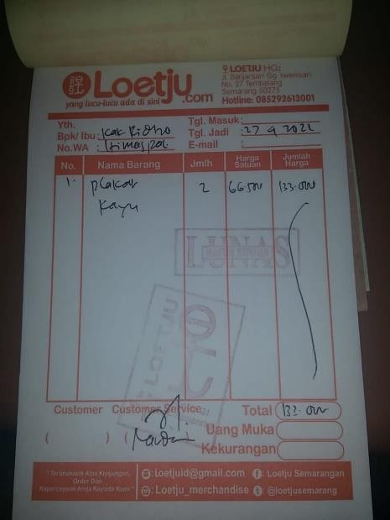

## Salah Benar

***LAMPIRAN***

1. Format RAB

|  |  |  |  |  |  |  |
| --- | --- | --- | --- | --- | --- | --- |
| **No** | **Progra m Kerja** | **Jenis Pengelua ra n** | **Volum e** | **Sa tua n** | **Ha rga Sa tua n** | **Jum la h** |
| 1 | PR Cla ss | ***Perlengkapan*** | | | | |
|  |  | Pla ka t Pem b ica ra | 2 | b ua h | Rp 60.000,00 | Rp 120.000,00 |
|  |  | ***Lain- la in*** | | | | |
|  |  | Fee Pem b ica ra | 6 | ora ng | Rp 100.000,00 | Rp 600.000,00 |
|  |  | **SUB TOTAL** | | | | **Rp 720.000,00** |
| 2 | Roa d show | ***Perlengkapan*** | | | | |
|  |  | Pla ka t Pem b ica ra | 2 | b ua h | Rp 60.000,00 | Rp 120.000,00 |
|  |  | **SUB TOTAL** | | | | **Rp 120.000,00** |
| 3 | Sha ring Session | ***Perlengkapan*** | | | | |
|  |  | Pla ka t Pem b ica ra | 3 | b ua h | Rp 60.000,00 | Rp 180.000,00 |
|  |  | **SUB TOTAL** | | | | **Rp 180.000,00** |
| **TOTAL** | | | | | | **Rp 1.020.000,00** |



1. Standarisasi Harga

|  |  |  |
| --- | --- | --- |
| **Barang** | **Satuan** | **Harga** |
| Fotocopy | lembar | Rp. 100,00 |
| Print | lembar | Rp. 200,00 |
| Jilid | eksemplar | Rp. 3.000,00 |
| Plakat Kayu | buah | Rp. 30.000,00 |
| Plakat Marmer | buah | Rp. 60.000,00 |
| Plakat Akrilik | buah | Rp. 75.000,00 |
| Tempat Plakat | buah | Rp. 40.000,00 |
| Konsumsi | box | Rp. 12.500,00 |
| Snack | box | Rp. 7.500,00 |
| Sertifikat | lembar | Rp. 5.000,00 |
| Figura | buah | Rp. 20.000,00 |
| Kuota Internet | - | Rp. 50.000,00 |
| Air Mineral | botol/kardus | Rp. 3.000,00 (botol)  Rp. 25.000,00 (kardus) |

1. Standarisasi Fee Pembicara per jam
   1. Mahasiswa Departemen Teknik Perkapalan 1. Rp. 0,00 - Rp. 100.000,00
   2. Mahasiswa diluar Departemen Teknik Perkapalan 1. Rp. 50.000,00 - Rp. 150.000,00
   3. Pembicara Profesional

1. Rp. 150.000,00 - 250.000,00